OŠ „Antun i Stjepan Radić“, Gunja
Gunja, 08.09.2020., Objava za medije, odmah

Mladi SKIG-ovci i ove godine pozvani na 12. Festival prava djece
Još jedan uspjeh mladih filmaša iz Gunje čiji je film „Ja sam Edita“ uvršten u program 12. Festivala prava djece. Ove godine filmove će biti moguće vidjeti isključivo online, ne kao dosadašnjih godina festivala kada su se projekcije filmova iz programa Festivala prava djece pod nazivom Dječje stvaralaštvo organizirale za posjet škola nezavisnim kinima u 22 grada tijekom listopada i studenoga. Filmove je i ove godine selektirala gđa Maja Flego, savjetnica Pravobraniteljice za djecu.
Film „Ja sam Edita“ film je inspiriran istinitim događajima o učenici 8. razreda osnovne škole, čija majka je prezaposlena žena i ne posvećuje joj dovoljno pažnje i ljubavi. Edita zbog toga slobodno vrijeme provodi na YouTubu prateći YouTubere i ne doživljava nikoga u svojoj školi. Redateljice odabranog filma su Karla Tadić i Hana Kurtović, a na scenariju za film i montaži radila je cijela filmska družina čiji su još članovi Mia Bukna, Selma Smajilović, Mia Sidor, Benjamin Lucić, Lana Dugonjić i Patrik Zečević Tadić. Filmsku družinu vodi dr.sc. Anita Tufekčić, školska knjižničarka u suradnji s nastavnikom matematike Darkom Perićem.
Filmovi koji su odabrani umjesto u kinu moći će se pogledati na HRT3 a neki pak online (oni namijenjeni za rad u školama, uz nastavne pripreme koje će se napraviti za pojedine odabrane filmove).
Odabrani filmovi su sljedeći:
Vrijeme je stalo, dokumentarni, 8' 16“, OŠ Tomaša Goričanca Mala Subotica
Vjerujem i ne vjerujem, TV reportaža, 5' 50“, OŠ Katarina Zrinska Mečenčani, Donji Kukuruzari
Naš online život o kojem roditelji trebaju znati, slobodni stil, 2' 10“, Medijska skupina OŠ Dalj
Perfect, igrani, 4' 36“, OŠ Luke Perkovića, Brinje
Just because..., radionički – animirani, 3' 28“, FKVK Zaprešić
Ja sam Edita, igrani, 3' 39“, OŠ „Antun i Stjepan Radić“ Gunja i Studio kreativnih ideja Gunja
U šumi, animirani, 3' 17“, Škola animiranog filma (ŠAF) Čakovec
Predsjednički izbori 4D, TV reportaža, 4' 20“, Mali filmoljubci OŠTB (OŠ Tituša Brezovačkog) Zagreb,
Putuj, gledaj, razgledaj (animirani), 4' 32“, Filmsko-kreativni studio VANIMA, Varaždin
Dobriša Cesarić, Pjesme, radionički – stop animacija, 1' 31“, Dramsko-medijska skupina OŠ Dragalić, Dragalić

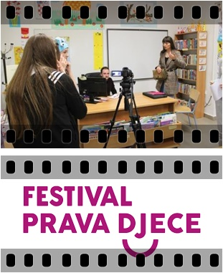

OSOBA ZA KONTAKT: Anita Tufekčić, OŠ „Antun i Stjepan Radić“, Gunja, Miroslava Krleže 2, 32260 Gunja, tel: 032/ 882-252, mob 098 543 056, e-mail: ariana200@gmail.com

